8.3 Табличные процессоры и
электронные таблицы
Класс 7__________________
ф________________________
и_________________________
Мини-исследование № 1.
В течение недели фиксируйте в таблице время, которое вы затрачиваете на учёбу в школе, подготовку домашних заданий, помощь по дому, активный отдых, сон и другое. Заполняя таблицу, помните, что в сутках 24 часа! Соблюдайте правила заполнения таблиц!
Моя неделя
День недели | Дата | Учёба в школе, час. | Подготовка домашних заданий, час. | Помощь по дому, час. | Активный отдых, час. | Сон, час. | Другое, час.
Всего за неделю
Среднее за неделю
Визуализируйте полученные данные с помощью круговой диаграммы. Для этого используйте строку «Итого за неделю»
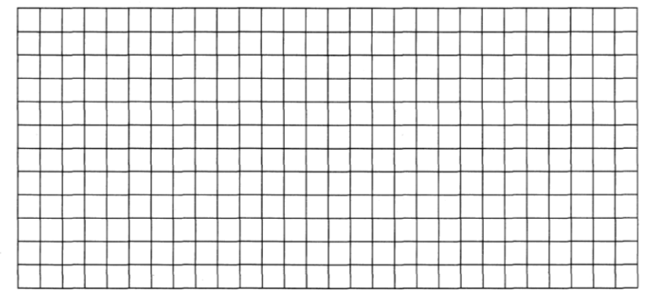

Мини-исследование №2.
В течение недели фиксируйте в таблице время, которое вы затрачиваете на чтение книг (не учебников), просмотр телепередач, компьютерные игры, активные без компьютерные игры, прогулки на улице. Заполняя таблицу, помните, что в сутках 24 часа! Оставшееся время от суток вносите в графу «Другое». Соблюдайте правила заполнения таблиц!
Мое личное время
День недели | Дата | Чте-  ние, час. | Просмотр  телепере-дач, час. | Компьютерные  игры, час. | Актив-  ные  игры, час. | прогул- ки, час. | Другое, час.
Всего за неделю
Среднее за неделю

Визуализируйте полученные данные с помощью столбчатой диаграммы (гистограммы). Для построения используйте данные строки «Среднее за неделю» Подсказка: 1 клетка = 2 часа.

